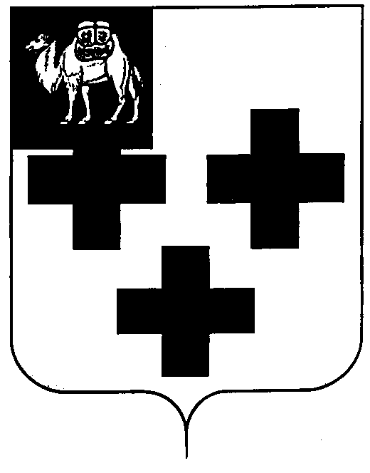

Собрание депутатов города Троицка
Челябинской области

Третий созыв
Тридцать седьмое заседание

Р Е Ш Е Н И Е

от 23.05.2007г. № 75
г.Троицк

О Реестре муниципальных должностей муниципальной службы в органах местного самоуправления города Троицка

В соответствии с Законом Челябинской области от 29 марта 2007 г. №109-ЗО «О Реестре муниципальных должностей муниципальной службы» и Уставом города Троицка,

Собрание депутатов города Троицка РЕШАЕТ:

- Утвердить Реестр муниципальных должностей муниципальной службы в органах местного самоуправления города Троицка (приложение).
- Признать утратившим силу решение Собрания депутатов города Троицка от 23.08.2006 года №130 «О Реестре муниципальных должностей муниципальной службы в органах местного самоуправления города Троицка».

Председатель Собрания
депутатов города Троицка И.А. Разумовский

